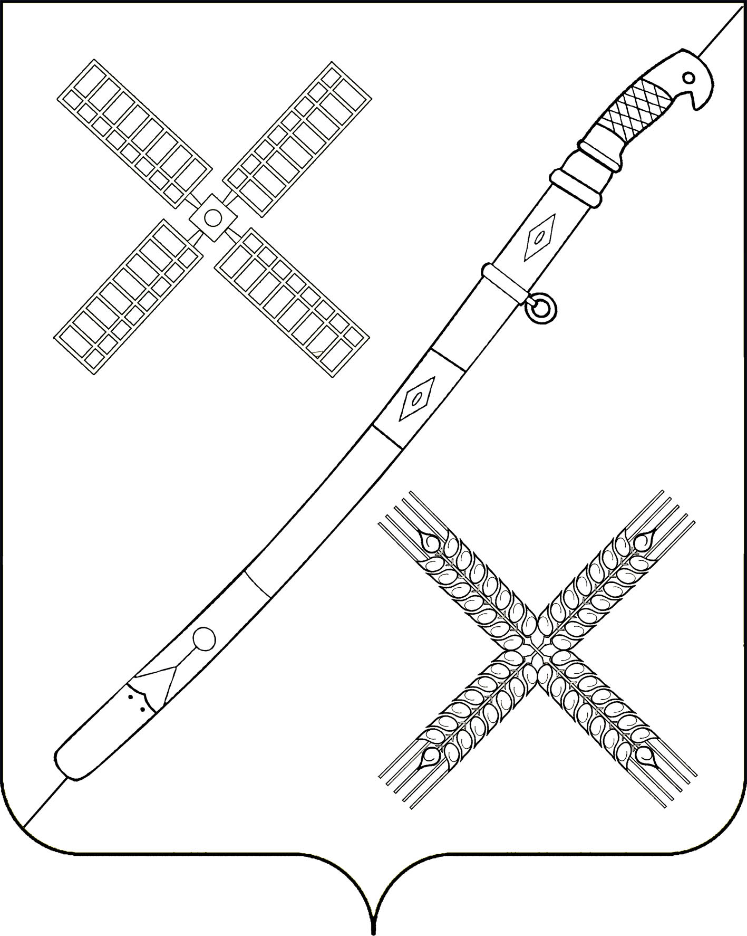

Совет

Красногвардейского сельского поселения

каневской район

РЕШЕНИЕ

29.01.2020 № 23
поселок Красногвардеец

О ежегодном отчете главы Красногвардейского сельского поселения Каневского района о результатах своей деятельности и деятельности администрации Красногвардейского сельского поселения
Каневского района за 2019 год

Заслушав и обсудив отчет главы Красногвардейского сельского поселения Каневского района Юрия Васильевича Гринь о результатах своей деятельности и деятельности администрации Красногвардейского сельского поселения Каневского района за 2019 год, Совет Красногвардейского сельского поселения Каневского района, руководствуясь статьей 35 Федерального закона от 6 октября 2003 года № 131-ФЗ «Об общих принципах организации местного самоуправления в Российской Федерации» и частью 3 статьи 24 Устава Красногвардейского сельского поселения Каневского района, р е ш и л:
1. Признать работу главы и администрации Красногвардейского сельского поселения Каневского района за 2019 год удовлетворительной.
2. Обнародовать отчет главы Красногвардейского сельского поселения Каневского района о результатах своей деятельности и деятельности администрации Красногвардейского сельского поселения Каневского района за 2019 год и разместить на официальном сайте администрации Красногвардейского сельского поселения Каневского района в информационно-телекоммуникационной сети «Интернет» (http://www.krasnogvardeets.ru/).» (прилагается).
3. Поручить общему отделу администрации Красногвардейского сельского поселения (Жилина) обнародовать настоящее решение до всеобщего сведения граждан, посредством размещения в специально установленных местах, обеспечивая беспрепятственный доступ к тексту.
4. Решение вступает в силу со дня его подписания.

Глава Красногвардейского сельского
поселения Каневского района Ю.В.Гринь

ПРИЛОЖЕНИЕ

УТВЕРЖДЕН
решением Совета
Красногвардейского сельского поселения Каневской район
от 29.01.2020 № 23

ОТЧЕТ
главы Красногвардейского сельского поселения Каневского района о результатах своей деятельности и деятельности администрации Красногвардейского сельского поселения
Каневского района за 2019 год

Ежегодно мы подводим итоги работы, анализируем успехи и неудачи, строим планы на будущее. Я представляю отчет о работе администрации за минувший год.
Для нас он стал годом сохранения тенденций стабильного развития, важным этапом последовательной работы представительной и исполнительной власти по улучшению качества жизни населения.
Главным показателем состояния дел является местный бюджет. Бюджет поселения складывается из налогов и сборов, поступающих от населения и организаций, расположенных на территории Красногвардейского сельского поселения. Не получив доходы, администрация поселения не сможет выполнить какие-то из полномочий. Стабильная наполняемость бюджета позволяет направить средства на улучшение жизни жителей поселения, на благоустройство поселка Красногвардеец и станицы Александровской, их дальнейшее развитие. Планомерно проводимая работа по увеличению доходной части бюджета поселения была продолжена и в 2019 году.
За 2019 год в бюджет Красногвардейского сельского поселения поступило:
22 миллионов 843 тысяч 618 рублей, из них: 6 миллионов 964 тысяч 818рублей собственных доходов, 15 миллионов 878 тысяч 800 рублей перечисления из краевого и районного бюджетов.
Годовое бюджетное назначение по доходам исполнено на 99,79 процента ( по причине снижение НДФЛ, за счет сокращения рабочих мест акционерного общества «Имени Героя ВОВ Данильченко В.И.»).
Расходы бюджета сельского поселения составили:
— 25 миллионов 034 тысяч 109 рублей.
Из общей суммы расходов 81,8 процентов направлено на реализацию краевых и муниципальных программ.
Распределение средств по отраслям выглядит следующим образом:
1) 7 миллионов 791 тысяч 098 рублей – на «Развитие культуры в Красногвардейском сельском поселении Каневского района»: в том числе - средства местного бюджета;
2) 9 миллиона 076 тысяч 095рублей на выполнение муниципальной программы «Комплексное и устойчивое развитие Красногвардейского сельского поселения Каневского района в сфере дорожного хозяйства»:
в том числе,
- 7 миллионов 882 тысячи 291 рубль на реконструкцию дороги по улице Мира в поселке Красногвардеец общей протяженностью 1км 181 метров из асфальтового покрытия дорожного полотна . Работу выполнили Каневское дорожное ремонтно-строительное управление по контракту в срок до 30 сентября 2019 года;
- на ямочный ремонт дорог в твердом покрытии по ул.Советской, Кузнечной в ст-це Александровской в пос.Красногвардеец по улицам Тракторной, Первомайской, Красной, переулкам Краснодарский, Школьный, Клубный, Коммунаров, в общей протяженности 600 метров на общую сумму 550 тысяч рублей;
- отсыпка площадки по ул.Гоголя к школе в ст.Александровской;
- на приобретение дорожных 14 знаков на 21 тысячу 100 рублей;
3) 539 тысяч 700 рублей – на выполнение муниципальной программы «Развитие благоустройства на территории Красногвардейского сельского поселения Каневского района», в том числе:
- наведение должного санитарного порядка и ликвидацию стихийных свалок, транспортные работы, уборка остановок, улиц, территорий парковых зон , водных гладей, территорий кладбищ и памятников, содержание и ремонт техники, содержание и заработная плата рабочих по благоустройству, ремонт уличного освещения и оплата за электроэнергию уличного освещения, оплата труда по уточнению записей в похозяйственных книгах, общественные работы незанятого населения;
4) 885 тысяч 600 рублей - ремонт водопроводной сети по улице Кузнечной в станице Александровской, протяженностью 1550 метров;
5) 110 тысяч рублей – на выполнение проектной документации по объекту «Территория парка в поселке Красногвардеец» в соответствии реализацией приоритетного проекта «Формирование комфортной городской среды»;
6) 63 тысячи 200 рублей - средства из местного бюджета на выполнение муниципальной программы «Землепользование» - это оплата за межевые работы и топосъемку парковых территорий сельского поселения;
7) 49 тысяч 500рублей израсходованы денежные средства из местного бюджета по муниципальной программе «Молодежь Красногвардейского поселения Каневского района».
8) 840 тысяч рублей - на выполнение работ по текущему ремонту кровли в здании администрации сельского поселения и спортзала учреждения культуры в пос.Красногвардеец. Работы выполнил подрядчик Общество с ограниченной ответственностью строительная фирма «Гарант».
На территории нашего поселения находятся только одно крупное сельхозпредприятие – это акционерное общество «Имени Героя Великой Отечественной войны Данильченко Виктора Ивановича». Основное направление деятельности – это растениеводство. Но произошли в текущем году изменения – сокращение работников хозяйства. Хочу отметить, что за 2019 год всего лишь 22,5 процента доходов собственных средств поступили в бюджет поселения от данного предприятия, что на 8,5 процента меньше в сравнении с аналогичным периодом прошлого года, и конечно сельскому поселению оказана спонсорская помощь на общую сумму 71,1 тысяч рублей , также с аналогичным периодом на 80,0 тысяч меньше - это транспортные расходы, помощь ветеранам и инвалидам, многодетным семьям, ремонт памятников, услуги автобуса по доставке участников художественной самодеятельности для участия в районных фестивалях, оказание помощи автотранспорта в период организации и проведения выборной компании и другие виды услуг, оказанные поселению. Выражаю благодарность руководству акционерного общества, которые с пониманием относятся к возникающим проблемам поселения и принимают участие в их решении.
В Красногвардейском сельском поселении осуществляют свою деятельность 19 крестьянско-фермерских хозяйств.
Основное направление в крестьянско - фермерских хозяйствах – это растениеводство. В недостаточном объеме крестьянско - фермерские хозяйства занимаются животноводством. Разъяснительные работы администрацией ведутся, но пока фермеры и главы хозяйств не охотно переходят на отрасль животноводства, но подход к данной отрасли постепенный и ответственный.
Большое внимание уделяется развитию личных подсобных хозяйств. Ведь они являются не только инструментом для поддержания материального благосостояния жителей поселения, но и сырьевой базой для перерабатывающих предприятий.
Всего в личном подсобном хозяйстве содержится:
- Крупного рогатого скота 488 головы, что на 55 голов меньше в сравнении с прошлым годом, в том числе, коров - 95 голов; птицы - более шести тысяч голов.
Мясную продукцию личные подсобные хозяйства реализовывали на бойню РПС и индивидуальному предприятию Гребенюк С.В.
Закупку молока в сельском поселении в основном производил и осуществляет в настоящее время Каневской молочник и общество с ограниченной ответственностью «Кубанское» (владельцев ЛПХ устраивает цена молока).
На территории Красногвардейского сельского поселения проводится еженедельная выездная ярмарка. В поселке Красногвардеец - по средам, в станице Александровской - в субботу и жители приобретают необходимые им товары, а также корма для содержания животных в личных подсобных хозяйствах.
В Красногвардейском сельском поселении расположены и функционируют: две школы, два детских сада, два учреждения культуры, почта, связь, 10 объектов торгового обслуживания, и конечно работа сберкассы только на 0,25 ставки ( это один рабочий день в неделю, что для наших жителей недостаточно).
Лечебная сеть поселения включает в себя: 1 амбулаторию врача общей практики - в пос.Красногвардеец, 1 фельдшерско-акушерский пункт в ст.Александровской, и надеемся, что в этом году в станице Александровской будет работать фельдшер. Продолжает работать зубной врач.
Жизнь современного человека невозможно представить без мобильной связи и в 2019 году в поселке Красногвардеец, согласно программе правительства, подведено оптоволоконный кабель в администрацию поселения, детский сад № 17, а в станице Александровской установлена вышка сотовой связи.
Вопросам социальной защиты населения уделяется большое внимание. Получателями мер социальной поддержки в Красногвардейском сельском поселении состоят более шестисот человек, относящиеся к льготным категориям или являются малоимущими.
Количество пожилых граждан и инвалидов, которым предоставляется социальное обслуживание на дому 42 человека и обслуживают категорию граждан 4 работника социальной службы. Спасибо за внимательную и ответственную работу работникам социальной службы. Жители поселения, оказавшиеся в трудной жизненной ситуации, всегда могут получить в администрации консультативную помощь, им оказывается содействие в сборе документов на оформление различных социальных пособий. В течение 2019 года 25 гражданам, обратившимся в администрацию поселения, оказана всевозможная помощь – вывоз мусора, покос сорной растительности, доставка дров и твердого топлива, а так же решение бытовых проблем, особенно многодетным семьям.
Вопросы развития массового спорта в поселении находятся в ведении администрации сельского поселения. На территории сельского поселения работали и работают 3 дворовых спортивных площадки, 2 стадиона, 2 спортзала, 1 спортивная площадка на территории средней общеобразовательной школы № 22.
Основными видами спорта в поселении считается футбол, настольный теннис, волейбол, баскетбол и другие виды спорта. Проведено более 223 различных спортивных соревнований с участием 3881 человека.
Немаловажную роль играет культурное развитие нашего населения.
На территории поселения функционирует 2 учреждения культуры, в котором работает 20 человек, из них: 11 специалистов культурно-досуговой деятельности.
На поселенческом уровне в прошедшем году на высоком организационном уровне были проведены значимые культурные мероприятия, посвященные праздничным датам - Первомай, День Победы, День матери, День Народного Единства, день пожилого человека, день казачества и другие мероприятия. Большая часть мероприятий проводились при поддержке акционерного общества «Данильченко» и наших индивидуальных предпринимателей «Одарушка», «Светлана», «Багира», «Калория», «Радуга», Телешун П.А., Волошин Н.В., Древаль А.Н., Жежель А.В., Хатрус Л.Н. и другие. Огромную благодарность выражаю я лично и все наши жители сельского поселения за оказанную помощь и поддержку нашим меценатам.
На территории сельского поселения действуют 3 общественные организации - Александровское Хуторское казачье общество, Первичная организация общества инвалидов и Первичная организация ветеранов (пенсионеров, инвалидов) войны, труда, Вооруженных Сил и правоохранительных органов. Работа общественных организаций ведется в тесном взаимодействии с администрацией сельского поселения и структурами администрации Каневского района. Мы всегда идем на помощь общественным организациям по оказанию транспорта для участия в районных мероприятиях (День пожилого человек, День матери, 8 Марта и др.)
Первыми помощниками в решении вопросов местного самоуправления это наши руководители органов территориального общественного самоуправления. И ежегодно наше поселение принимает участие в конкурсе на звание «Лучший орган территориального общественного самоуправление». В 2019 году приняла участие и подготовила документацию руководитель ТОС № 8 станицы Александровской Банёва Наталья Александровна. И надеемся на её победу, на районном уровне, так как её цель - быть всегда в первых рядах.
Для жителей нет ничего важнее, чем возможность напрямую пообщаться с властью, решить насущные вопросы, получать поддержку инициатив. В этом направлении у нас уже сложился целый ряд реальных механизмов взаимодействия.
Отрадно, что и сами граждане показывают свою заинтересованность и принимают непосредственное участие в разрешении проблем. Например, в отчетном году в администрацию обратились жители по уборке территории кладбищ, уборке пустующих домовладений. Должный санитарный порядок остановочного павильона и благоустройства детской дворовой площадки улицы Мира и это все под чутким руководством квартальных. Вопросы решаются обоюдно с жителями кварталов под девизом «Мой дом - моя улица!». Огромное спасибо жителям сельского поселения за четкую, активную и слаженную работу.
Обращения граждан в органы власти - один из точных показателей дел в поселении. Плановый прием граждан должен проходить по вторникам и четвергам, а осуществляется - в любое рабочее время. Вход в администрацию открыт. Поэтому люди приходят в удобное для них время. В 2019 году поступило тринадцать письменных обращений, это в основном касаются проблем благоустройства, ремонта дорог, электролиний, уличного освещения и напряжения в сети, работы ФАП в ст.Александровской и газификации. Вопрос газификации в станице Александровской практически снят, но остается улица Садовая. Вопрос остается открытым и нерешенным.
На текущий год запланированы мероприятия по ремонту дороги в станице Александровской по улице Гоголя, закладка аллеи в честь 75- летия Победы в Великой Отечественной войне в станице Александровской, по ул.Советской – центральный вход в строящийся храм станицы. Это высадка 30 саженцев черемухи краснолистной. Высадку деревьев планируем на 28 марта с участием казачества, молодежи и школьников станицы.
В рамках регионального проекта «Формирование комфортной городской среды», администрацией Красногвардейского сельского поселения подписано соглашение о предоставлении субсидий из краевого бюджета на организацию благоустройства парковой зоны.
На личный приём к главе и заместителю главы сельского поселения обратилось более двухсот человек. Наиболее активными являются жители станицы Александровской (вопросы газификации, трудоустройства, земельные и строительные вопросы).
Ежедневно по прямой телефонной линии поступают звонки. Живой диалог с жителями всегда даёт информацию для анализа работы администрации поселения, для того, чтобы постоянно быть в курсе, не упускать главное – интересы жителей поселения, ради которых работает власть поселения. Кстати, в вопросах взаимодействия с гражданами нам очень помогают руководители территориального общественного самоуправления.
Мы будем продолжать эту работу, и искать новые формы взаимодействия с жителями, с общественными объединениями и политическими партиями ради экономического развития Красногвардейского сельского поселения, улучшения качества жизни наших земляков.
В завершении своего отчета я хочу обратиться к жителям, что без Вашей помощи и гражданского отношения к проводимым в поселении мероприятиям, администрация в одиночку не сможет добиться хороших результатов. Мы надеемся на Ваше участие в сходах граждан, праздниках, субботниках по благоустройству, словом во всех мероприятиях, которые проводятся у нас в поселении.
Уважаемые представители районной администрации, руководители предприятий и организаций, депутаты сельского поселения, руководители территориального общественного самоуправления, общественных организаций и учреждений, жители нашего поселения! Хочу поблагодарить Вас за понимание, поддержку и активное участие в экономическом и социальном развитии сельского поселения, в создании условий для безопасного и комфортного проживания на территории сельского поселения. Все мы - одна команда, и цель у нас одна - стабильное развитие нашей малой родины.
Вместе нам многое удалось сделать. Но впереди еще немало задач и проблем, которые предстоит решать нам вместе.
Мы гордимся теми, кто трудится честно и добросовестно, победителями профессиональных, творческих, спортивных состязаний, активистами общественной работы.
В заключение хочу сказать, самое ценное, что есть в нашей жизни - это мир и спокойствие. Сплоченный труд, уважение друг к другу и желание видеть свою малую родину еще краще, экономически сильнее помогут нам реализовать задачи, намеченные на 2020 год.
Желаю Вам всем здоровья, мира, добра и согласия!
Спасибо за внимание.

